Кильмаева Елена Николаевна,
учитель начальных классов ГБОУ СОШ №134 имени С. Дудко,
г. Санкт-Петербург.
Технологическая карта урока по учебному предмету «Математика» в 3 классе на тему «Представление трехзначных чисел в виде суммы разрядных слагаемых» по технологии развития критического мышления.
Тип урока: | урок открытия нового знания
Авторы УМК: | Моро М.И., Бантова М.А., Бельтюкова Г.В. и др.
Цели урока: | Диагностическая цель урока: создать условия для организации деятельности учащихся по изучению записи трехзначных чисел в виде суммы разрядных слагаемых.  Задачи урока:  1.Образовательные:  • Познакомить учащихся с алгоритмом записи трехзначного числа в виде суммы разрядных слагаемых;  • Формировать практические навыки записи трехзначного числа в виде суммы разрядных слагаемых;  • Продолжить работу по совершенствованию техники устного счёта;  • Формировать навыки анализа задачи, умений решать задачи.  2.Развивающие:  • Развитие логического мышления (в частности, логической операции анализа), внимания, памяти;  • Развитие творческих умений и навыков по теме для успешного выполнения заданий;  • Развитие культуры речи и эмоций учащихся.  3.Воспитательные:  • развитие наблюдательности и любознательности,  • развитию познавательной активности, формированию навыков работы в парах и группах;
Планируемые образовательные результаты (личностные, метапредметные, предметные): | Познавательные УУД  Ведущие: логические (анализ и синтез)  развитие познавательного интереса к математике, создание и нахождение путей выхода из проблемной ситуации, поиск необходимой информации; способность сравнивать, обобщать, анализировать;  Коммуникативные УУД  развитие умения точно и правильно выражать свои мысли, работать в сотрудничестве, слушать собеседника; способствовать развитию познавательной активности, развивать математическую речь учащихся;  Регулятивные УУД  формирование оценочной самостоятельности учащихся, контролирование своей деятельности, учить детей выполнять приёмы сложения и вычитания; упражнять в решении задач,  Личностные УУД  проявление познавательной инициативы в оказании помощи ученикам, формирование личностного смысла учения.
Оборудование: | учебник «Математика 3 класс» Моро М.И., Бантова М.А., Бельтюкова Г.В. и др. 2 часть, М.: Просвещение; карточки для индивидуальной работы; презентация, числовые веера, индивидуальные перфокарты, большие перфокарты, таблица разрядов.
Методические приемы: | фронтальный опрос, работа по индивидуальным карточкам, работа в парах, самопроверка, взаимопроверка.

Технологические этапы  (фазы) | Диагностические цели | Средства обучения  (приемы РКМ) | Характеристика деятельности учителя | Характеристика деятельности учащихся | Примечание (методические приемы, формируемые УУД)
Стадия вызова | Активизация познавательного интереса учащихся к получению новой информации | Дерево предсказаний  «Перекрестная дискуссия» (за и против)  Возникновение необходимости в получении новых знаний для разрешения проблемной ситуации. | Как Вы знаете, моя дочь учится в 4 классе. Недавно у них возникла проблема при решении примера 934*5 (на слайде 3 решения)  У вас есть предположения, кто из них оказался прав?  Пока нам трудно однозначно ответить на этот вопрос, так как нам не хватает определенных знаний. Я думаю, в конце урока мы сможем однозначно определить, кто ошибся, а кто верно решил данный пример | Учащиеся выказывают свои гипотезы. | Основной задачей данной фазы является систематизация всей информации, которая появилась в результате свободных высказываний учащихся. Таким образом уч-ся видят собранную информацию в «укрупненном» категориальном виде. Структурирование высказанных мнений (правильных и неправильных) позволяет увидеть противоречия, которые определяют направления дальнейшего поиска в ходе изучения новой информации.
Стадия вызова | Активизация владения приемами устных вычислений |  | Проведем математический вариант игры «Поле чудес». Каждый правильный ответ дает Вам право открыть 1 букву. Будем считать в уме, пока не откроем все буквы | Учащиеся встают по паре от каждой колонки и одновременно решают примеры, совещаются и озвучивают окончательный ответ | Устный счет с целью актуализации имеющихся знаний, имеющих прямое отношение к теме.  Такой формат проведения устного счета позволяет опросить большинство учащихся класса, а также формирует умение работать в паре (развитие коммуникативных УУД)  Формирование логических УУД
Стадия вызова | Самостоятельный выход на формулировку темы урока | «Мозговой штурм» «Кластеры» | Итак, тема нашего урока «Сумма разрядных слагаемых»  Есть предположения, для чего нам необходимо узнать, как представлять трехзначные числа в виде суммы разрядных слагаемых. Как нам это может помочь при решении примера 934*5 | Учащиеся высказывают свои гипотетические предложения | Работа проходит в зоне ближайшего развития учащихся, активизируя при этом соответствующие мыслительные процессы.
II фаза  Стадия осмысления | На данной фазе происходит индивидуальное принятие и отслеживание информации. |  | Нам необходимо узнать, как представлять трехзначные числа в виде суммы разрядных слагаемых.  Давайте попробуем сделать это самостоятельно, а потом обратимся к учебнику и проверим.  Назовите любое трехзначное число.  Запишите его в тетради. Из чего состоит это число? | Дети предлагают число, пытаются самостоятельно представить его в виде суммы разрядных слагаемых  В числе  __сот.__дес.__ед.
II фаза  Стадия осмысления |  |  | Рассмотрите в учебнике таблицу на странице 48. Подумайте, почему в 1 числе три слагаемых, а во 2 и 3 по 2 слагаемых |  | 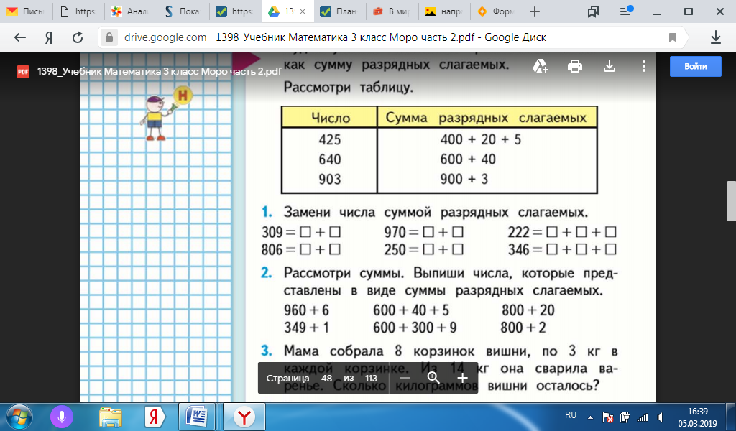
 |  |  | Выполним задание 1 в тетради.
 |  |  | Попробуйте выполнить 2 задание самостоятельно в парах. Какие ответы у вас получились (выписываем варианты на доску).  Почему 600+300+9 не является суммой разрядных слагаемых? | Самостоятельно определяют числа, обсуждают полученные результаты.  600 и 300 – это сотни.
 | Выход на главное условие при представлении числа в виде суммы разрядных слагаемых |  | На доске появляется схема  Под темой урока  Сот.  ед.  Дес.  Определите правильную последовательность. | Сначала сотни, потом десятки и в конце единицы.  ед.  Дес.  Сот.
Кинезиологическая пауза
 |  |  | Решим задачу |  | 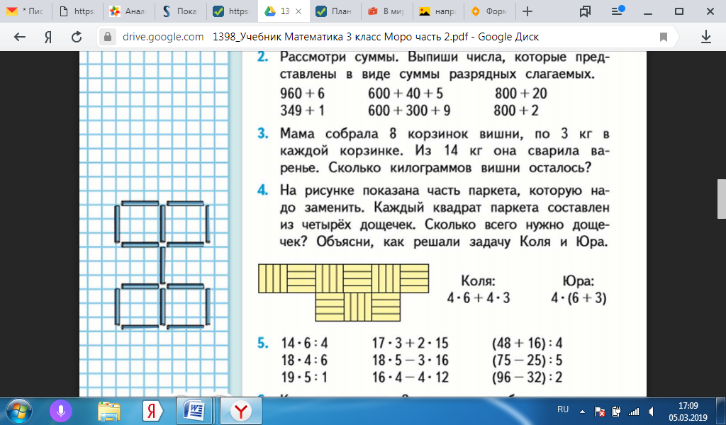
 |  | Работа в группах | Запишите с помощью чисел 4 7 и 1 все возможные трехзначные числа. Победит та группа, которая найдет максимальное количество вариантов | Работа в группах  С помощью карточек-помощников находят максимальное число вариантов, записывают на листе  (147, 174, 471, 417, 741, 714) Итого, 6 вариантов
III фаза  Стадия рефлексии | Самостоятельное разрешение проблемной ситуации, предложенной в начале урока |  | Итак, я думаю, теперь у нас достаточно знаний, чтобы попытаться разрешить проблемную ситуацию, с которой столкнулись в начале урока. Давайте сначала попробуем самостоятельно решить этот пример.  Найдите теперь ошибки в ходе решения у учеников 4 класса. | 934*5=(900+30+4)*5=900*5+30*5+4*5= 4500+150+20=4670
III фаза  Стадия рефлексии |  | Открыть дерево предсказаний, сравнить гипотезы. | Посмотрим, кто из Вас оказался прав в начале урока.
 | Итоги |  | Я Вас поздравляю, мы справились с задачей урока. А теперь подумайте, и скажите, как нам эти знания могут пригодиться в жизни?  А на других предметах? На русском языке где мы сталкиваемся с задачей разбивания целого на части? |  | Эти вопросы важны для формирования метапредметных связей. В данном случае, речь идет об операции мышления анализ, который относится к логическим УУД. На данном этапе можно говорить об универсальности, если дети понимают, что изучение данной темы носит метапредметный характер.
Резерв | В презентации предусмотрены задания на закрепление в условиях обнаружения свободного времени.  1 задание резерва:  На слайде представлено задание:  Запиши число  единицы  десятки  сотни  Задание на сравнение: Какие цифры можно вставить в окошки, чтобы получились верные неравенства  35>335 547<__47  2 >2 6

